BAB III
METODE PENELITIAN

- Metode Penelitian
Metode yang digunakan dalam penelitian ini adalah metode deskriptif, yaitu bertujuan untuk mendapatkan gambaran yang akurat secara sistematis dan faktualtentang keanekaragaman dan kelimpahan kupu-kupu (ordo Lepidoptera) tanpa adanya manipulasi variabel, karena data yang akan disajikan belum diperoleh.
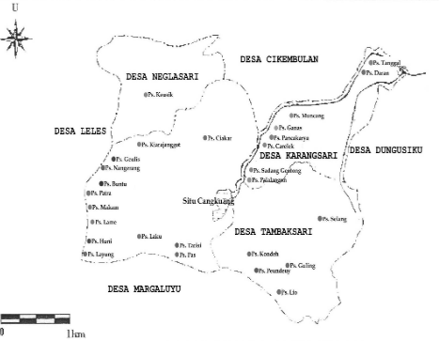
Penentuan lokasi titik pengambilan sampel dalam penelitian ini dilakukan dengan metode Belt Transek. Lokasi pengambilan sampel terdiri dari 3 lokasi utama (darat) yaitu: sawah, dan 2 lagi di pulau.

Gambar 3.1 Kecamatan Leles, Kabupaten Garut
Sumber : Etty Saringendyanti, 2008, Pola Tata Ruang Situs Cangkuang, Leles, Garut, Makalah Universitas Padjadjaran.

- Desain Penelitian
Pencuplikan dilakukan sebanyak dua kali pengulangan dalam waktu yang berbeda pada kuadrat transek yang sama. Setiap stasiun diukur faktor fisik-kimia perairannya berupa suhu, kelembaban udara dan intensitas cahaya. Berikut adalah desain penelitian pencuplikan kuadrat dengan memasang 3 stasiun garis transek.
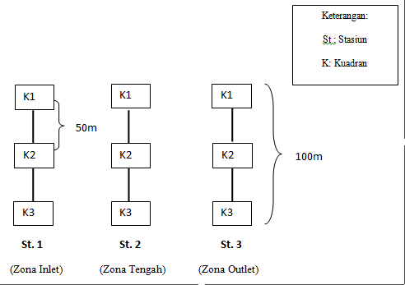
Gambar 3.2 Desain Penelitian Di Darat Situ Cangkuan, Kecamatan Leles, Kabupaten Garut, Jawa Barat.

- Objek dan Lokasi Penelitian

- Objek Peneltian
Objek pada penelitian ini adalah spesieskupu-kupu (Lepidoptera) yang ada di kawasan Situ Cangkuang, kecamatan Leles, kabupatenGarut, Jawa Barat.

- Lokasi Penelitian
Lokasi penelitian ini adalah kawasan Situ Cangkuang, Kecamatan Leles, Kabupaten Garut, Jawa Barat. Luasnya 8,3 Ha, terletak pada ketinggian 400 m diatas permukaan laut. Analisis faktor lingkungan meliputi faktor fisika dan kimia lingkungan dilakukan di lokasi penelitian. Gambar lokasi penelitian disajikan pada gambar 3.3
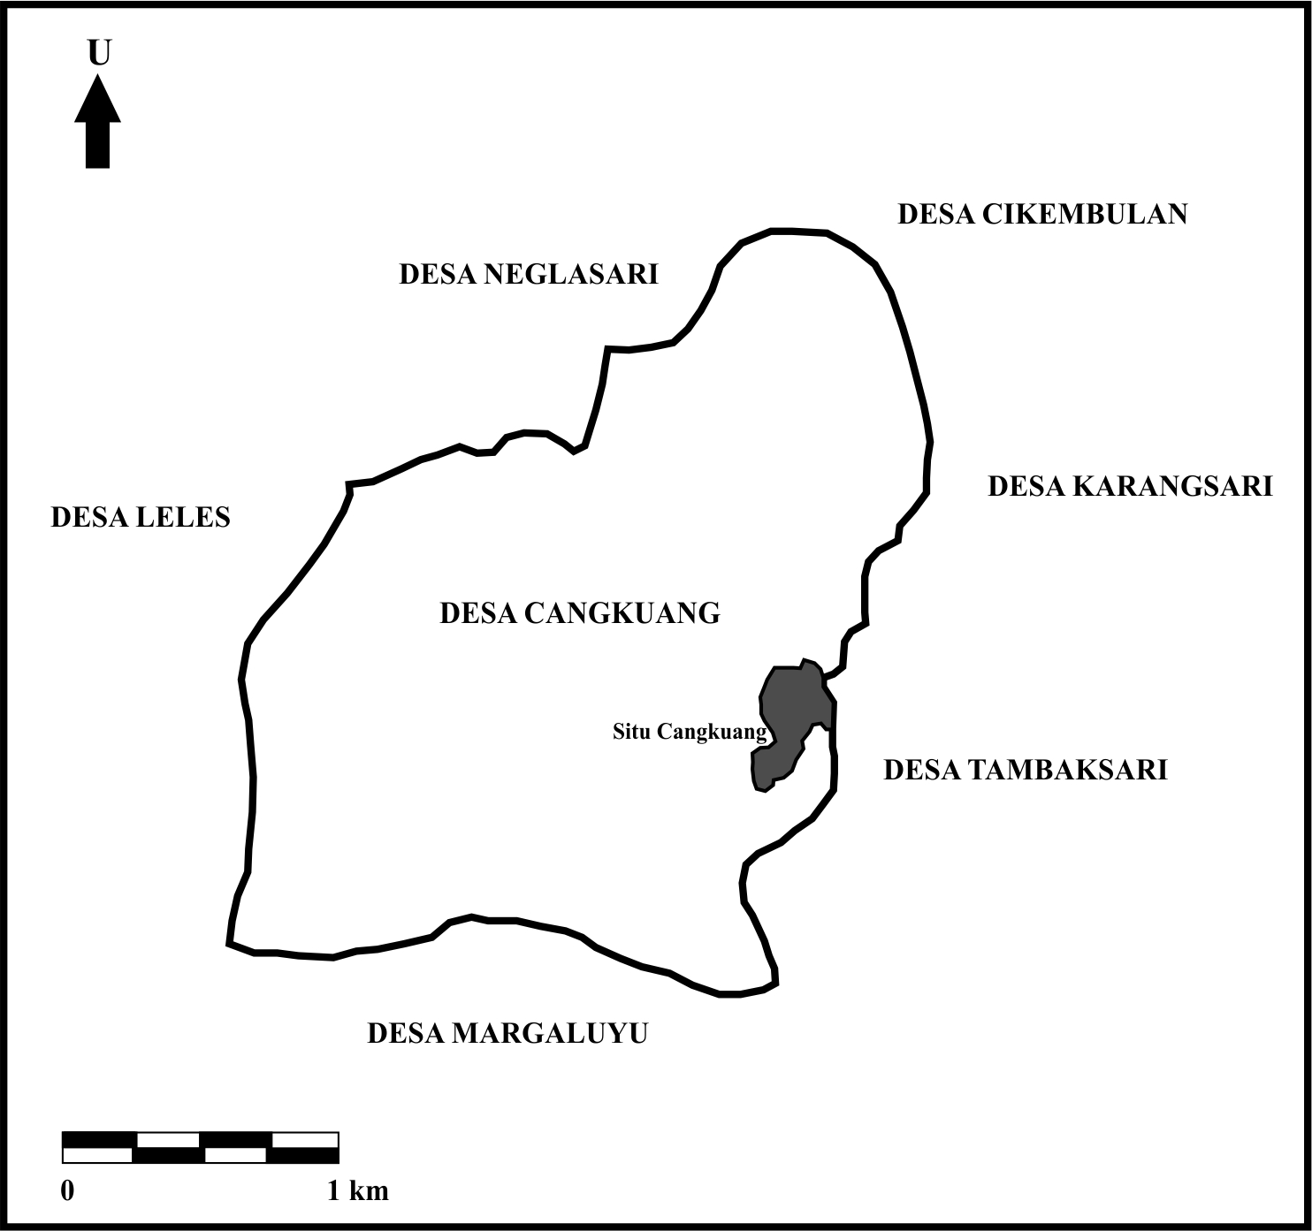

Gambar 3.3. Denah Lokasi Penelitian
- Populasi dan Sampel Penelitian
  - Populasi
Populasi dalam penelitian ini adalah keseluruhan kupu-kupudi Situ Cangkuang, Kecamatan Leles, Kabupaten Garut, Jawa Barat.
  - Sampel
Sampel dalam penelitian ini adalah semua kupu-kupu yang tercuplik di daratan situ Cangkuang, kecamatan Leles, kabupaten Garut, Jawa Barat.

- Operasional Variabel
Dalam penelitian ini peneliti mengambil judul yang memuat dua variabel, konsep variabel, dan ukuran variabel. Adapun dua variabel tersebut yaitu variabel terikat dan variabel bebas. Variabel terikat dalam penelitian ini adalah keanekaragaman dan kelimpahan kupu-kupu (Lepidoptera), sedangkan variabel bebas adalah faktor lingkungan yang diukur yaitu berupa suhu udara, kelembaban udara, dan intensitas cahaya. Konsep variabel dijabarkan ke dalam definisi secara operasional pada masing-masing variabel. Ukuran variabel menunjukkan satuan variabel yang dihitung. Variabel, konsep variabel, dan ukuran variabel dapat ditunjukkan melalui tabel 3.1
Tabel 3.1
Variabel, Konsep Variabel, dan Ukuran

Variabel | Konsep Variabel/Dimensi | Ukuran/Skala
Keanekaragaman | Individu yang berbeda dalam suatu ekosistem baik ciri-ciri, sifat, warna, bentuk, maupun ukuran | Indeks Keragaman
Kelimpahan | Jumlah individu per satuan kuadrat dimana spesies tersebut ditemukan | Jumlah Individu
Suhu Udara | Keadaan/derajat panas atau dinginnya udara. | Keadaan Derajat suhu yang diukur dalam ⁰C
Kelembaban Udara | Ukuran jumlah uap air yang dikandung oleh massa udara melalui proses evaporasi. | Jumlah uap air di udara (%)
Intensitas Cahaya | Banyaknya fluks cahaya yang menembus bidang per satuan sudut ruangan. | Banyaknya cahaya (lux)

- Rancangan Pengumpulan Data dan Instrumen Penelitian
- Rancangan Pengumpulan Data
Pengambilan sampel kupu-kupu dilakukan dengan teknik pencuplikan sweeping net untuk kupu-kupu yang terbang dan untuk memperoleh data tambahan maka di ambil larva dan kepompong kupu-kupu dengan teknik pencuplikan standar walking, pit fall trap, dan beating tray.
- Instrumen Penelitian
Instrumen penelitian mencakup alat dan bahan yang digunakan seperti yang tertera pada Tabel 3.2 .
Tabel 3.2 Alat dan Bahan Penelitian
No. | NamaAlatdanBahan | Spesifikasi | Jumlah
1. | Higrometer | Termometer | 1 buah
2. | Soil Tester | Besi | 1 buah
3. | Lux Meter | Digital | 1 buah
4. | Insect Net | Nilon | 1 buah
5. | Meteran | 100 meter | 1 buah
6. | Kamera | Digital | 1 buah
7. | Sarung Tangan | Karet | 1 pasang
8. | Plastik Zippack | Plastik | Secukupnya
9. | Gelas Plastik | Plastik | 9 buah
10. | Termometer | Alkohol | 1 buah
11. | Lup | Kaca | 1 buah
12. | Pinset | Besi | 1 buah
13. | Cawan Petri | Kaca | ± 2 buah
14. | Golok/cangkul | Kayu-Besi | 2 buah
15. | Amplop Papilot | Kertas | Secukupnya
16. | Alkohol | 70 % | ± 500ml
17. | Alat Tulis | Kertas dan balpoint | Secukupnya
18. | TaliRafia | Plastik | 2 gulung
19. | Kertas Label | Kertas | - Pack
20. | Formalin | Konsentrasi 4% | ± 600ml

- Langkah-langkah Penelitian
Penelitian ini terdiri dari dua tahap kegiatan yang meliputi tahap persiapan dan tahap pelaksanaan. Penelitian dilakukan di situ Cangkuang dan identifikasi spesies kupu-kupuyang tercuplik dilakukan di Laboratorium Biologi FKIP Unpas.
Adapun langkah- langkah penelitian yang dilakukan sebagai berikut :
  - Tahap Persiapan
    - Melakukan survei/observasi awal untuk mengetahui keadaan di lokasi yang akan dijadikan tempat penelitian.
    - Menyiapkan alat dan bahan yang akan digunakan dalam melaksanakan penelitian ini.
    - Menentukan lokasi pencuplikan untuk penelitian dan menentukan waktu penelitiannya.
  - Tahap Pelaksanaan
  - Menentukan letak, ukuran dan jarak transek yang akan digunakan untuk penelitian, yaitu sebagai berikut: Luas wilayah yang akan di dicuplik dibagi menjadi 3 stasion untuk di daratan, stasiun 1 berlokasi di sawah, stasiun 2 dan 3 di pulau situ Cangkuang.
  - Memasang transek dan kuadrat dengan letak yang telah ditentukan pada lokasi penelitian.
  - Pengambilan sampel dengan menggunakan metode yaitu sweeping net, standar walking, pit fall trap, dan beating.
  - Faktor lingkungan yang diukur adalah kelembaban udara, intensitas cahaya, dan suhu. Menghitung faktor-faktor lingkungan dengan menggunakan termometer, higrometer, dan lux meter.
  - Memasukan data ke dalam tabel hasil pengamatan.
Faktor fisika-kimia perairan yang diukur terdiri atas :
      - Suhu
Suhu diukur dengan cara mencelupkan termometer air raksa ke dalam tanah. Termometer dibiarkan di dalam tanah selama 10 menit, kemudian dibaca skala termometer tersebut.
      - Intensitas Cahaya
Intensitas cahaya diukur dengan menggunakan lux meter. Dengan cara meletakan sensor cahaya kearah datangnya cahaya matahari, diamkam beberapa detik sampai skala menunjukan angka yang stabil.
      - Kelembaban Udara
Kelembaban udara diukur dengan menggunakan higrometer. Masukkan air ke dalam kotak kecil yang ada di dalam higrometer, isilah air hingga sumbu tercelup ke dalam air. Setelah diisi air gantunglah higrometer tersebut, diamkan selama 10 menit. Kemudian perhatikan skala pada dua termometer (wet dan dry). Kurangi angka skala pada dry dengan angka skala pada wet. Setelah didapatkan hasilnya perhatikan skala yang ada di atas higrometer, tarik garis lurus menuju wet.
Secara keseluruhan faktor lingkungan beserta satuan alat yang digunakan dapat dilihat pada Tabel 3.3 dan Tabel 3.4
Tabel 3.3. Parameter Fisika-Kimia yang Diukur

Parameter | Unit | Alat/bahan | Analisis
- Suhu | ⁰C | Termometer | Insitu
- Intensitas Cahaya | Lux | Lux meter | Insitu
- Kelembaban Udara | % | Higrometer | Insitu

Tabel 3.4.Data Hasil Pengukuran Faktor Abiotik
No. |  | Stasiun I
 | Faktor Lingkungan |  | Stasiun II | Stasiun III | Rata-rata
1. | Suhu Udara (ºC)
2. | Intensitas Cahaya (Lux)
3. | Kelembaban udara (%)

Tabel 3.5. Format data hasil pengamatan kupu-kupu per stasiun
No | Nama Spesies | Stasiun |  |  | Jumlah
 |  | I | II | III
1.
2.
3.
Jumlah spesies/ stasiun
Jumlah total individu

Tabel 3.6. Format hasil pengamatan larva di wilayah daratan situ Cangkuang
Famili | Spesies | Jumlah
Jumlah total individu

- Waktu Penelitian
Waktu yang akan digunakan pada penelitian ini yaitu bulan Mei.

- Rancangan Analisis Data
      - Pada penelitian ini, dilakukan pengambilan data dengan cara sebagai berikut:
Identifikasi hewan ( spesies dari Kupu-kupu ) yang diperoleh dilakukan dan diamati di Laboratorium Biologi FKIP Universitas Pasundan Bandung dengan menggunakan Buku Kunci Determinasi Serangga dan Buku Panduan Praktis Kupu-kupu di Kebun Raya Bogor sumber dari LIPI.
      - Adapun rumus yang digunakan adalah sebagai berikut :
  - Kelimpahan
Untuk mengetahui data kelimpahan kupu-kupu (Lepidoptera) di Daratan Situ Cangkuang Kabupaten Garut dihitung dengan menggunakan rumus :
Kelimpahan = $\frac{total jumlah dari individu-individu dari satu spesies}{jumlah dari kuadrat yang tercuplik}$
(Michael, 1984: 58)
  - Keanekaragaman
Untuk mengetahui data keanekaragaman kupu-kupu (Lepidoptera) di Daratan Situ Cangkuang Kabupaten Garut dihitung dengan menggunakan rumus:
Keanekaragaman = $-\sum{=pi\ln{pi}}$
Dimana :
Pi $=\frac{S=jumlah individu dari satu spesies}{N=jumlah total semua individu}$
ln = logaritma semua total individu
(Michael, 1984: 172)
Kriteria indeks keanekaragaman (H’) yang digunakan adalah :
H’> 3,0 = tingkat keanekaragaman tinggi
H’ 1,0-3,0 = tingkat keanekaragaman sedang
H’< 1,0 = tingkat keanekaragaman rendah

